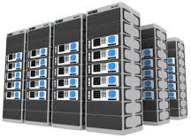
La persistance de l'information

Table des matières
1. Introduction 2
2. Quel support numérique durable ? 4
3. Le coût 4
4. Les limites du numérique 5
4.1. Pas de fiabilité à 100% 5
4.2. Aucune sécurité absolue 6
4.3. Les formats de fichier 6
4.5. La péremption des systèmes de lecture 6

Le numérique constitue une véritable révolution dans l'histoire de la mémoire de l'humanité en ce qu'il facilite et améliore se transmission. Il convient d'observer les avantages mais aussi les limites de cette révolution.

1. Introduction
Nos sociétés produisent des masses croissantes d'information, alors même que la durée de vie des supports numériques disponibles pour la conserver n'a jamais été aussi courte. Le stockage ou la sauvegarde à court terme ne soulèvent pas de question particulière, mais archiver de cette façon sur des décennies ou un siècle pose un tout autre problème, dans la mesure où les supports numériques n’ont qu’une durée de vie qui n'excède pas pas quinze à vingt ans dans le meilleur des cas, et que les plus mauvais d'entre eux se dégradent au bout d'un an seulement.
La durée de vie de tous ces supports est représentée ci-dessous sur une échelle de temps et selon leurs sollicitations (la durée de vie est proportionnelle au temps d'utilisation).
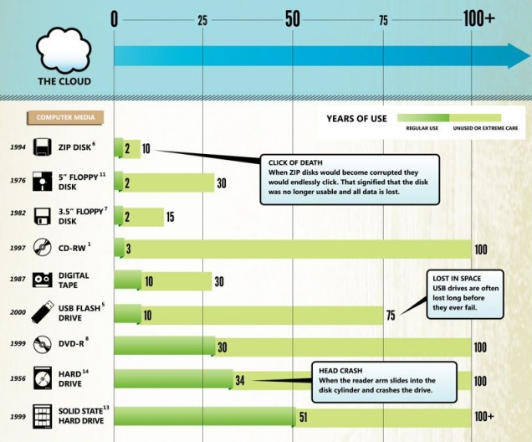

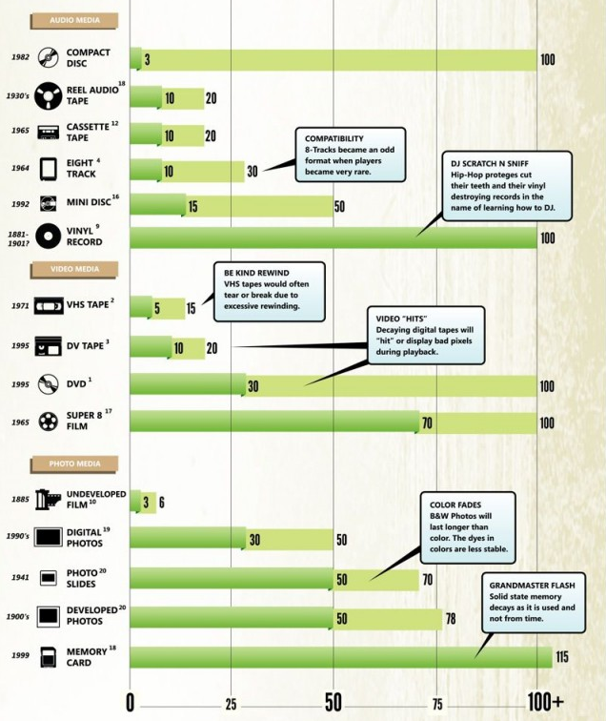
- Certains supports résistent mal à une utilisation intensive à l’exemple du CD-Rom qui ne tient que 3 ans, mais peut atteindre 100 ans s’il est utilisé avec précaution et rarement (selon la qualité du CD).
- Les SSD qui vont remplacer à terme les disques durs actuels tiennent bien la charge avec une durée de vie estimée à 51 ans en utilisation intensive.
- Les principales causes liées aux pannes ou à l’effacement des données sont : les problèmes de compatibilité, l’oxydation, les problèmes magnétiques, la chaleur et les dommages physiques.

2. Quel support numérique durable ?
Les constructeurs ont annoncé que les supports numériques avaient une longue durée de vie. Les rares études réalisées montrent, au contraire, que ces supports se détériorent en quelques années. Dès lors, se pose la question de la pérennité des données numériques. Ce problème est méconnu du grand public. Pourtant, il touche les documents personnels ayant une valeur sentimentale (les photos et les lettres), mais aussi les informations plus sensibles, telles les données administratives, financières, médicales ou scientifiques.
Aujourd'hui, le numérique est le véhicule dominant de l'information. Il a supplanté les supports analogiques parce qu'il présente de nombreux avantages : une grande densité d'information permettant un gain de place considérable, la facilité des recherches dans l'information stockée, un accès rapide, une circulation quasi instantanée et son universalité – la même clef USB peut contenir des textes, du son, des vidéos, des images et des tableaux de données. La question de la pérennité des données a été reléguée au second plan. Pour l'industrie, la priorité était de développer des dispositifs rapides et contenant des quantités d'informations toujours plus importantes.
Afin d’assurer une meilleure durée de vie au stockage de nos données informatiques, Hitachi a créé un système qui enregistre les informations binaires sur une plaque de quartz.
La technique développée par le groupe japonais consiste à graver des points en langage binaire sur une fine plaque de quartz, lisibles avec un microscope des plus classique. Avec n'importe quel ordinateur capable de déchiffrer le langage binaire, les données seront lisibles quasiment éternellement. Le support de stockage utilisé par Hitachi est un petit carré de deux centimètres de côté et de deux millimètres d'épaisseur, en plaque de quartz, un matériau très stable et hautement résistant à la chaleur, à l'eau, aux ondes radio et à la plupart des agents chimiques. La densité d'informations stockable sur ce support correspond actuellement à peu près à celle d'un CD.
De même, la société Millenniata basée dans l'Utah, aux USA, vient d’annoncer des disques BDXL utilisant sa technologie M-DISC. Elle va ainsi proposer des disques Blu-ray d’une capacité conséquente de 100 Go avec une durée de vie supérieure à 1 000 ans, soit bien plus que les supports de stockage sur bande magnétique, ou même que le papier (100 ans) à condition bien évidemment de respecter certaines conditions, à savoir une température de 25 °C et un taux d'humidité ne dépassant pas les 50 %.

3. Le coût
La grande variété de données qui sont stockées peut être facilement copiée et archivée à un coût déjà très faible. C'est ainsi qu'il est possible d'archiver l'équivalent d'une centaine de livres sur un cédérom à un coût proche de 1 euro.
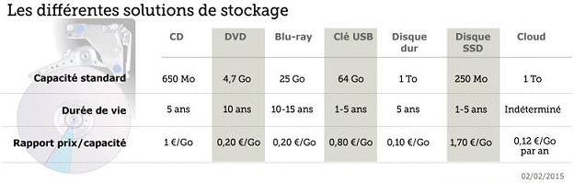
La solution qui consiste à déléguer la fonction d'archivage à un service en ligne ne fait que déporter le problème auprès d'un prestataire. Cette stratégie de stockage a un coût. À l'échelle de la France, la préservation du patrimoine s'élèverait entre 2 et 20 milliards par an...
Le « cloud » a de plus quelques inconvénients :
- impossibilité pour le propriétaire de pouvoir localiser ses archives et leurs répliques
- confidentialité et sécurité incertaines, du fait du passage obligé par l’Internet
- vulnérabilité aux attaques informatiques
- exposition éventuelle des serveurs à des risques naturels ou historiques
- longévité problématique du prestataire, présumée inférieure à celle espérée pour les archives
- opacité générale du dispositif
À quoi peuvent s’ajouter des préoccupations touchant aux dépenses d’énergie et autres nuisances environnementales induites (certaines estimations rendent le « cloud » responsable de 1% des émanations de CO₂ de la planète).

4. Les limites du numérique
Il n'existe pas encore de système de stockage fiable à 100% et comme pour tout autre système, on ne peut jamais compter sur une sécurité absolue. Par ailleurs, la technologie du numérique évolue très vite et il est impossible aujourd'hui de garantir une vraie pérennité sur trois points : le format des fichiers, la durée de vie des supports ainsi que celle des systèmes de lecture.

4.1. Pas de fiabilité à 100%
Aujourd'hui, les ordinateurs sont sans aucun doute le moyen le plus pratique de stocker et conserver de l'information sur peu d'espace. Toutefois, le risque zéro n'existe pas. Et personne n'est à l'abri d'une panne d'électricité ou d'une défaillance du matériel qui pourraient provoquer la perte ou la détérioration importante de données, d'autant plus qu'on sait peu de choses sur la stabilité à long terme des matériels numériques.
Pannes d'électricité, virus ou encore dégâts d'eau, certains événements peuvent être dévastateurs pour le matériel informatique et les données stockées au format numérique.
En outre, les disquette, les disques compacts et autres supports (CD) sont susceptibles de dommages en cas de manipulation ou de rangement négligents.
Il est donc nécessaire de connaître les limites du numérique lorsqu'on utilise cette technologie pour gérer et stocker son information. Mais les questions de négligence et de non sécurité à 100% sont monnaie courante dans n'importe quel système de stockage. Aucun système ne peut être considéré comme entièrement fiable aujourd'hui. Le numérique n'a donc entraîné aucune problématique nouvelle - dans ce domaine - car ces questions de non fiabilité existent pour tous les supports.

4.2. Aucune sécurité absolue
Il ne peut y avoir de sécurité absolue pour plusieurs raisons.
Tout d'abord, une opération de sauvegarde nécessite souvent une certaine rigueur ainsi qu'une vérification de sa bonne conduite, ce qui est rarement le cas. Et pour pallier à toute déficience d'un disque dur ou d'un support de stockage, des solutions de sauvegarde permettent la constitution de copies des données. Mais cela implique souvent du temps et des moyens plus importants.
Par ailleurs, la capacité des disques durs disponibles en standard sur les ordinateurs est très supérieure à celles des supports d'archives disponibles pour le grand public. Pour exemple, en 2002, la capacité moyenne d'un disque dur était de 60 Go tandis que celle d'un cédérom inscriptible (CD-R) était de 700 Mo. Il fallait donc prévoir près de 87 cédéroms pour l'archivage complet d'un tel disque dur. Et aujourd'hui, le fossé ne fait que se creuser avec l'augmentation régulière des capacités de stockage des disques dur. On assiste fort heureusement à l'apparition de disques dur externes qui peuvent jouer de rôle de relais de stockage, mais le stockage y est tout de même plus volatile et donc plus fragile que sur des cédéroms gravés.

4.3. Les formats de fichier
Les limites du numérique sont également posées à travers les formats de fichiers. Les données stockées sont généralement produites par des logiciels dans un format qui leur est propre. Cette dépendance peut entraîner, dans des cas malgré tout rares, une impossibilité d'accès : une erreur du logiciel entraînant la corruption du fichier ou encore des données incompatibles avec un nouveau matériel...

4.5. La péremption des systèmes de lecture
Si le numérique apporte un certain nombre d'avantages par rapport au support papier, la péremption des systèmes de lecture constitue une limite propre - et de taille - à ce procédé. Ces questions de pérennité du à la relecture sont d'ailleurs communes à tous les supports indirects (cassettes, CD, bandes, disquettes, etc...) : le numérique n'est pas un simple support de stockage dont l'homme peut directement prendre connaissance. Comme pour les bandes magnétiques analogiques, il faut obligatoirement un intermédiaire technique pour que le contenu stocké soit communiqué à l'homme.
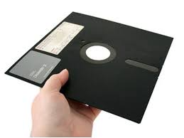
L'évolution des supports de stockage, vers des solutions toujours plus performantes et plus intégrées est inévitable. Ainsi en quelque 20 ans, on est passé en informatique de la disquette 8" ¼ à la 3" ½ en passant par la 5".
Cette problématique de la relecture des données implique également les formats de fichiers. Aujourd'hui, nous assistons à une prolifération de la gamme de formats de médias de stockage disponibles. Ceci est particulièrement exact avec la technologie DVD qui ne propose pas moins de 7 formats différents répartis entre formats de stockage (DVD-Rom et ses dérivés : DVD-Vidéo et DVD-Audio) et formats enregistrables (DVD-R, DVD-RW, DVD-Ram et le DVD+RW).
Le manque de standardisation entraîne des incompatibilités au sein des lecteurs et des médias, et rend l'utilisation d'une certaine technologie risquée pour les utilisateurs.
L'obsolescence rapide des matériels et des logiciels nécessaires à l'interprétation et à la présentation des documents numériques est donc une donnée essentielle à prendre en compte. Car, certains documents numériques créés aujourd'hui pourront ne seront plus consultables dans un proche avenir si l'on ne prend pas des mesures adéquates.
Des pertes importantes ont déjà eu lieu. Le 27 juillet 2001, l'agence Reuters a parlé du cas Joseph Miller, neurobiologiste de l'Université de Californie du Sud, qui avait cherché à consulter certaines données que les sondes Viking avaient envoyées de Mars dans les années 1970. Mais lorsque la NASA sortit les bandes magnétiques, l'agence spatiale se rendit compte que ces données étaient enregistrées dans un format désormais illisible. Et les programmateurs qui avaient travaillé sur le logiciel étaient tous décédés.
Pour éviter ce genre de déconvenues et assurer un accès pérenne à l'information numérique, il faut donc, sans cesse, pouvoir assurer les changements de support numérique et de logiciels nécessaires aux bonnes sauvegarde et restitution des données. Il convient donc de copier et de transformer les documents numériques pour les rendre accessibles par les supports, les logiciels, les matériels et les systèmes d'exploitation de l'heure.

backup
Digital Versatile Disc

